**UNIVERSIDAD AUTÓNOMA TOMÁS FRÍAS**

**DIRECCIÓN DE INVESTIGACIÓN CIENTÍFICA Y TECNOLÓGICA**

**FACULTAD DE INGENIERÍA TECNOLÓGICA**

**CARRERA DE INGENIERÍA ELÉCTRICA**



**DISEÑO DE UN SISTEMA DE TRANSMISIÓN INALÁMBRICA DE ENERGÍA ELÉCTRICA POR ACOPLAMIENTO INDUCTIVO RESONANTE**

**“INVESTIGACIÓN”**

AUTORA: UNIV. CINTYA MENESES CRUZ

POTOSI – BOLIVIA

2019

**ÍNDICE**

Contenido

Resumen 1

Abstrac 2

Introducción 3

Antecedentes 3

Justificación 4

Problema de investigación 4

Objetivos de investigación 5

Metodología de investigación 5

CAPITULO I 7

MARCO TEÓRICO 7

1. Transmisión inalámbrica de energía eléctrica 7

1.1. Estado de la tecnología 7

1.1.1. Ventajas - desventajas usando transmisión inalámbrica de energía y sus aplicaciones 7

1.1.2. Aplicaciones 9

1.2. Transmisiones inalámbricas 10

1.2.1. Clasificación de las Transmisiones Inalámbricas 10

1.2.2. Transmisión por energía inalámbrica 10

1.2.3. Transmisiones por Radiaciones Electromagnéticas 11

1.2.4. Transmisiones por Inducción Magnética 11

1.3. Conceptos en transmisión de energía inalámbrica 12

1.3.1. Inducción Magnética 12

1.3.2. El factor de acoplamiento (k) 12

1.3.3. Impedancia 13

1.3.4. Resonancia 14

1.3.5. Frecuencia de resonancia 15

1.3.6. Resonadores 15

1.3.7. Factor de calidad (Q) 16

1.4. Análisis de transmisión inalámbrica de energía eléctrica 17

1.4.1. El transformador 17

1.4.2. Factor de acoplamiento 20

1.4.3. Adaptación de Impedancias en el circuito Transmisor y Receptor 22

1.4.4. El factor de calidad (Q) de un circuito resonante RLC 24

1.4.5. Coeficiente de autoinducción L 25

1.4.6. Modelos de los circuitos equivalentes en transmisión inalámbrica de energía eléctrica………………………………………………………………………………………………………………………………………………26

1.4.7. Estudio del número de espiras en una bobina 28

1.4.8. Teoría de antenas 28

1.4.8.1. Resistencia de radiación y óhmica 29

1.4.8.2. Antenas helicoidales 30

1.5. Rendimientos y pérdidas en transmisión inalámbrica de energía eléctrica 31

1.5.1. Pérdidas por resistencia óhmica 31

1.5.2. Pérdidas por efecto pelicular 32

1.5.3. Pérdidas por efecto de proximidad 33

1.5.4. Pérdidas por desadaptación de impedancias 33

1.5.5. Disminución de las pérdidas en transmisión inalámbrica de energía eléctrica……………………..33

CAPÍTULO II 35

DIAGNÓSTICO Y DESCRIPCIÓN DEL PROYECTO 35

2. Análisis de circuitos para sistema de transmisión inalámbrica de energía 35

2.1. Simulación de Circuitos con Proteus 35

2.2. Bobinas a usar en el presente proyecto 35

2.3. Circuito transmisor y receptor 37

2.4. Interruptores de potencia 38

2.5. Materiales para la obtención y verificación de datos 39

CAPÍTULO III 40

PROPUESTA Y DISEÑO 40

3. Plan de Trabajo 40

3.1. Materiales usados en el diseño: 40

3.2. Esquema del diseño 40

3.3. Cálculo de parámetros de las bobinas y circuitos 41

3.3.1. Cálculo del factor de calidad q midiendo la resistencia de pérdidas de la bobina 41

3.3.2. Cálculo de M y k 43

3.3.3. Potencia a la frecuencia de resonancia 44

3.4. Rendimiento 45

3.5. Diseño del sistema aplicando el circuito royer en el transmisor 47

CONCLUSIONES Y RECOMENDACIONES 49

CONCLUSIONES 49

RECOMENDACIONES 50

BIBLIOGRAFÍA 51

ANEXOS 52

**Resumen**

El objetivo de este proyecto es el diseño y elaboración transmisión inalámbrica de energía dentro del campo del electromagnetismo.

Para llegar a ese objetivo es necesario entender el funcionamiento de la transmisión inalámbrica de energía, conocer sus conceptos básicos e implementarlos para el respectivo diseño.

La teoría de la transmisión inalámbrica de energía se basa en el principio de campos magnéticos resonantes acoplados trabajando en la región no radiativa o reactiva que pertenece a la región de campo cercano.

Se comienza haciendo un análisis de los conceptos teóricos que se necesitan para generar transmisión inalámbrica de energía, luego se emplea un programa de simulación de circuitos (Proteus) para finalmente con los datos calculados y simulados llevarlos a la elaboración del diseño.

El montaje consta de un sistema que está formado fundamentalmente de un circuito transmisor y un circuito receptor.

El circuito transmisor está formado por una bobina y un condensador colocado en paralelo y a su vez es alimentado por una señal sinusoidal de onda cuadrática, por la implementación de un circuito Royer.

El circuito receptor está formado por otra bobina que está en paralelo con otro condensador y a su vez tiene conectado una carga.

Circuito transmisor y receptor se encuentran separados físicamente distancias superiores a 30 cm a lo largo del eje imaginario que une las bobinas emisora y receptora.

La teoría de la transmisión inalámbrica de energía se basa en el concepto de resonancia entre dos objetos resonantes y acoplados. El objetivo de colocar el condensador en paralelo en el circuito transmisor es acoplar la señal que proviene del generador de señales con la bobina transmisora, y de sintonizar la frecuencia de resonancia del sistema.

La función que cumple el condensador en el circuito receptor es sintonizar la frecuencia de resonancia del sistema y adaptar la impedancia de carga consiguiendo la máxima transferencia de potencia posible.

**Abstrac**

The objective of this project is the design and development of wireless transmission of energy within the field of electromagnetism.

To reach that goal it is necessary to understand the operation of the wireless transmission of energy, to know its basic concepts and to implement them for the respective design.

The theory of wireless energy transmission is based on the principle of coupled resonant magnetic fields working in the non-radiative or reactive region that belongs to the near-field region.

It starts by analyzing the theoretical concepts that are needed to generate wireless energy transmission, then a circuit simulation program (Proteus) is used to finally calculate and simulate the data to take them to the design.

The assembly consists of a system that is essentially formed by a transmitter circuit and a receiver circuit.

The transmitter circuit is formed by a coil and a capacitor placed in parallel and in turn is fed by a quadratic wave sinusoidal signal, by the implementation of a Royer circuit.

The receiver circuit is formed by another coil that is in parallel with another capacitor and in turn has a load connected.

Transmitter and receiver circuits are physically separated distances greater than 30 cm along the imaginary axis that joins the transmitter and receiver coils.

The theory of wireless energy transmission is based on the concept of resonance between two resonant and coupled objects. The objective of placing the capacitor in parallel in the transmitter circuit is to couple the signal that comes from the signal generator with the transmitter coil, and to tune the system's resonant frequency.

The function of the capacitor in the receiver circuit is to tune the resonance frequency of the system and adapt the load impedance, achieving the maximum possible power transfer.

**INTRODUCCIÓN**

La electricidad inalámbrica, es decir, la capacidad para transmitir energía eléctrica sin necesidad de cable alguno ha sido un método de transmisión de energía eléctrica relegada en comparación a los métodos convencionales y tradicionales de transmisión de energía como el que empieza desde la red de transporte de energía eléctrica hasta el sistema de suministro eléctrico constituido principalmente por el elemento conductor como son los cables de cobre y aluminio.

Este tipo de sistemas se pueden utilizar en dispositivos electrónicos no móviles como televisores, bombillas, etc. Los cuales no son elementos que dispongan de baterías para funcionar sino que están constantemente conectados a la red eléctrica. El motivo principal para el uso de esta tecnología es la eliminación de cables y conectores, para proporcionar un sistema de alimentación cómoda para el usuario.

**ANTECEDENTES**

En la década de 1890 Nikolas Tesla demostró la transmisión de energía eléctrica inalámbrica en los transformadores resonantes llamados bobinas de Tesla. Desde estas bobinas las cuales contenían campos eléctricos indeseables que irradiaban energía en todas direcciones.

En 1975 la NASA logró transmitir 34kW de potencia a una distancia de 1,5Km en la banda de microondas donde se emitía una radiación altamente directiva. En la industria militar Norteamericana se diseñó y se construyó un sistema electrónico para la transferencia de dosis letales de potencia, mediante rayos láser en el campo de batalla; sin embargo estas soluciones no eran eficientes en potencia, requerían un espacio libre de obstáculos y representaban riesgos graves para la salud humana, de tal forma que fue desestimado

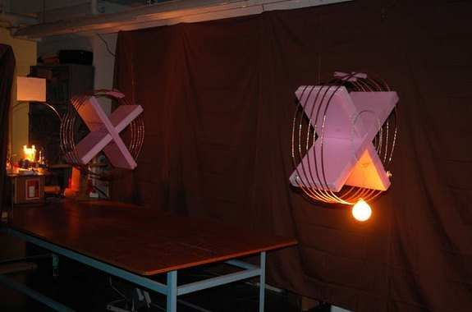En 2007 investigadores del Massachussets Institute of Technology (MIT), propusieron una nueva solución llamada Witricity. El principio de funcionamiento se basa en técnicas de inducción magnética mejoradas mediante la resonancia y un fuerte acoplamiento del transformador. En sus experimentos (Figura 1.1) se logró transmitir electricidad inalámbrica a una bombilla de 60W a una distancia de 2m y con una eficiencia del 40%.

*Figura 1.1 Experimento realizado por el MIT para la demostración de la transferencia de energía inalámbrica*

Después del proyecto del MIT, se ha continuado en muchos lugares del mundo con el estudio de la transmisión de energía inalámbrica, con avances muy significativos, especialmente los esfuerzos se han centrado en mejorar la eficiencia en la transmisión de potencia. Distintas universidades, empresas, corporaciones y trabajos individuales han ido aportando soluciones a las posibles fugas o pérdidas que sufría la transmisión inalámbrica de potencia, pues es su mayor problema. Actualmente se han alcanzado valores de eficiencia del 92% en laboratorio trabajando en distancias cortas, permitiendo que cada vez más se esté comercializando esta tecnología.

**JUSTIFICACIÓN**

La transmisión de energía eléctrica sin contacto está en continuo desarrollo pero aún no hay muchas aplicaciones en nuestro medio. Con esta tecnología se evita la proliferación de cables.

Actualmente se presentan muchas oportunidades de investigación, en las áreas de la ingeniería eléctrica como la electrónica de potencia, control, instrumentación, etc. Por estos motivos se considera importante la elaboración del proyecto como una oportunidad de investigación tecnológica.

**PROBLEMA DE INVESTIGACIÓN**

Aunque este tipo de transmisión de energía eléctrica ya existe, su alcance se limita a entornos pequeños.

De ahí que se formula el problema científico: **¿Cómo diseñar el sistema óptimo de transmisión de energía eléctrica eléctrica?,** la misma que va a permitir un sistema de alimentación para la óptima transmisión de potencia eléctrica.

Por ende el objeto de estudio es el “**Diseño y realización de un sistema de alimentación sin contacto teniendo en cuenta muchos factores como la elección de la topología, el aumento del factor de acoplamiento de los inductores y la eficiencia del sistema”.**

**OBJETIVOS DE INVESTIGACIÓN**

El objetivo general de la presente investigación es el de **“Diseñar el sistema óptimo de transmisión de energía eléctrica para potencias medias que contemple la eficiencia del sistema”.**

En razón de este objetivo General puede desarrollarse los siguientes objetivos específicos:

* Establecer las características en cuanto a diseño se refiere, que hacen posible su funcionamiento.
* Llevar a cabo los análisis correspondientes para desarrollar unos componentes inductivos, fácilmente aplicables a los espacios previstos para los emisores así como los necesarios para poder ser incorporados en los equipos receptores de energía.
* Simular el enlace inductivo y sus sistemas electrónicos.
* Contrastar los resultados experimentales con los obtenidos mediante simulación.
* Definir, estudiar y analizar un sistema de alimentación inalámbrica basado en el enlace inductivo para dispositivos electrónicos de media potencia.
* Analizar con detalle los sistemas resonantes, que deberán incorporarse tanto en los equipos emisores como en los receptores, especialmente en su vertiente de rendimiento, consiguiendo la máxima transferencia de energía entre ellos, evitando las pérdidas, tanto las debidas a distancias y posición, como a las debidas a la posible falta de sincronización por diferencias de la frecuencia resonante.

La metodología de investigación es la siguiente:

**Métodos del nivel empírico**

* En aplicación de este método se realizará la observación de la tecnología ya existente.
* Un pequeño experimento que permita la obtención de datos para el desarrollo del prototipo.

**Métodos de nivel matemático**

* Se aplicarán fórmulas de electromagnetismo para el diseño y análisis.

La novedad científica del presente problema es el diseño adecuado del sistema de alimentación sin contacto para la transmisión inalámbrica de energía eléctrica.

**CAPITULO 1**

**MARCO TEÓRICO**

1. **TRANSMISIÓN INALÁMBRICA DE ENERGÍA ELÉCTRICA**
   1. **Estado de la tecnología**

Existen dos métodos para transferir energía eléctrica sin contacto y se clasifican básicamente en radiativas y no radiativas.

Cuando el diámetro de los dispositivos es mucho más pequeño que la distancia a transmitir la energía debe ser radiada por el espacio. La transmisión se puede realizar por ondas de luz o por microondas y proporciona una eficiencia en torno al 95% cuando la energía es concentrada y enviada por haces. Para su implementación es necesario un espacio libre de obstáculos.

En cambio, cuando las distancias son menores, esta energía no necesita ser radiada y se realiza mediante acoplamiento capacitivo o inductivo. El primero de ellos necesita una mayor superficie para transferir la misma energía, y por tanto, en general se opta por emplear un acoplamiento inductivo.

Al utilizar el acoplamiento inductivo para la transferencia de energía se realiza del mismo procedimiento que un transformador, siempre y cuando la distancia no supere el diámetro de la bobina emisora; en caso contrario el sistema será ineficiente por la inexistencia de un núcleo magnético.

Cuando se quiere transmitir a distancias superiores a las del diámetro de la bobina emisora se deberá utilizar un acoplamiento resonante y en ningún caso superar 10 veces su diámetro si se quiere un rendimiento aceptable.

* + 1. **Ventajas - desventajas usando transmisión inalámbrica de energía y sus aplicaciones**

En este apartado se da a conocer las posibles aplicaciones que actualmente posee la transmisión inalámbrica de energía, además de las ventajas y desventajas que presenta esta tecnología cada vez más emergente.

Dentro de las ventajas que se pueden hallar están:

* Ahorro en costes de cableado
* La posibilidad de no usar baterías
* La comodidad de no encontrar cables conectados a los enchufes de casa.
* No depender de enchufes libres para poder conectar tu aparato electrónico Dentro de los inconvenientes se encuentran:
* Los alcances logrados por esta tecnología, de momento no abarcan más allá de dos metros con un rendimiento que permita considerarlo bueno (superior al 92%).
* El recelo que puede provocar entre la población, al no haber una normativa vigente por parte de los estados de la UE a la exposición de los Campos Electromagnéticos, aunque como demostró el equipo del MIT en su experimento y por las referencias bibliográficas consultadas, no debe resultar una amenaza.
* No es fácil conseguir alinear a varios receptores al mismo tiempo a lo largo del eje de las bobinas que forman parte de los circuitos transmisor y receptor.

Finalmente, hay cada vez más aplicaciones de uso de esta tecnología. Entre algunas de ellas se encuentra:

* En aplicaciones médicas, donde es posible implantar dispositivos médicos electrónicos en el interior del cuerpo humano y que necesitan de una batería para funcionar. Se puede alimentar esta batería desde el exterior del cuerpo humano sin necesidad de realizar incisiones.
* La carga inalámbrica de baterías de los dispositivos electrónicos móviles en lugares públicos.
* En televisiones, radios, altavoces, etc. donde se prescinde el uso de cables en sus diseños, con la consecuente comodidad a la hora de desplazarlos dentro de una habitación.
* Como se vio en los primeros capítulos existen portátiles que ya disponen de este tipo de tecnología para que puedan ser recargados con energía inalámbrica.
* En el sector de la industria ya sea en el uso de robots, vehículos industriales, puertas de garajes, pequeñas grúas, dentro de la distancia que cubre esta tecnología.
* En el sector automovilístico se fabrican cada vez más coches ecológicos que funcionan con electricidad, donde la recarga de la batería que poseen se podría hacer a través de la
  + 1. **Aplicaciones**

Las más importantes razones para recurrir a una fuente de alimentación de estas características son:

Obviar la exposición de electrodos a un medio gaseoso o húmedo. Es muy importante deshacerse del conector eléctrico cuando se está trabajando en un medio que puede entrañar peligro, donde hay que evitar el riesgo de que salte una chispa al desenchufar el conector: debajo del agua, en un medio húmedo, en una mina con peligro de filtraciones de gas, etc. Algunas de estas aplicaciones pueden ser vehículos submarinos, vehículos para minas o cepillos de dientes.

Aumentar la fiabilidad de cargadores de batería eliminando los conectores mecánicos (teléfonos móviles), ya que éstos son potenciales puntos de fallo al desoldarse o ganar holgura.

Proporcionar independencia total a cargas que deben permanecer en constante movimiento (robots). Cuando la carga es un objeto en movimiento, la existencia de cableado estorba sus movimientos, como en el caso de robots o vehículos. Resulta idóneo garantizar que el equipo va a estar perfectamente alimentado con independencia del lugar que ocupe en el espacio, de modo que tenga una movilidad completa en un entorno determinado.

Alimentar múltiples cargas de muy bajo consumo. Los microsistemas constituyen un tema de máxima actualidad. Si se emplean muchos microsistemas, proporcionar alimentación a cada uno de ellos puede precisar un cableado complejo y con alto coste de mantenimiento. Un claro ejemplo serían las redes de microsensores en ambientes industriales.

Facilitar ergonomía y salud al usuario de sistemas implantados dentro del cuerpo humano. Existen ciertos dispositivos que precisan ser implantados dentro del cuerpo humano para solucionar alguna carencia del paciente. Para proporcionar energía a estos implantes desde una batería situada fuera del cuerpo al implante situado en el interior del mismo, interesa no perforar la piel, para evitar riesgos de infección, proporcionar al paciente mayor comodidad y mejorar su estética.

* 1. **TRANSMISIONES INALÁMBRICAS**

Existen distintos tipos de transmisiones inalámbricas tales como el WI-FI, Bluethoot y radiaciones electromagnéticas (por ejemplo, la telefonía móvil). En los siguientes apartados se clasifica a la transmisión de energía inalámbrica dentro del grupo de las transmisiones inalámbricas.

* + 1. **Clasificación de las Transmisiones Inalámbricas**

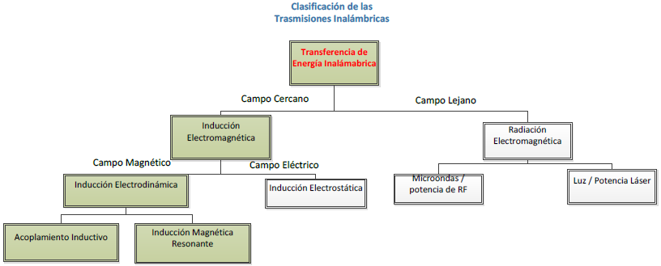

* + 1. **Transmisión por energía inalámbrica**

La transmisión por energía inalámbrica es una transferencia de energía que sucede en la región no radiativa o reactiva que pertenece a la zona de campo cercano. Dicha región es la más cercana a la fuente. La transmisión entre la bobina fuente y receptora, también llamadas según algunas referencias bibliográficas como antenas resonantes, ocurre sin que exista un contacto directo entre ambas, a través de un fuerte acoplamiento de campos magnéticos resonantes.

En transmisión por energía inalámbrica, una corriente alterna circula por una primera bobina, que se llama bobina transmisora o bobina fuente, generando un campo magnético variable con el tiempo a su alrededor. Una segunda bobina, que se llama bobina receptora, es colocada en la vecindad de la primera (campo cercano). La bobina receptora capta parte del flujo magnético, dando lugar a una circulación de corriente eléctrica que trata de oponerse a ese cambio de flujo.

Las características que cumple la transmisión por energía inalámbrica son:

* Proporcionar energía eléctrica sin la necesidad de usar cables a distancias cortas y medias.
* Transmitir una cantidad significativa de energía. Según la página de Witricity.com se puede transmitir desde unos pocos milivatios hasta algunos kilovatios de potencia según una eficiencia en algunos casos de hasta el 90- 97%
* Que se trabaje con campos magnéticos resonantes acoplados, es decir con valores de coeficiente de acoplamiento, k, lo más próximos a uno (siendo cero el significado de nada acoplado y uno totalmente acoplado) trabajando en frecuencia de resonancia.
* La transmisión debe ser segura para los seres vivos.
* Trabajar en campo cercano hace que sea posible transportar energía entre el circuito transmisor y receptor, aunque se coloque obstáculos como madera, cemento, plásticos, textiles, vidrio entre ellos.
  + 1. **Transmisiones por Radiaciones Electromagnéticas**

Las radiaciones electromagnéticas en un sistema de transmisión de información usan ondas electromagnéticas, normalmente a frecuencias muy elevadas a través de un medio no guiado como es el aire.

Las radiaciones electromagnéticas trabajan en región de campo lejano, mientras que la transmisión por energía inalámbrica trabaja en región de campo cercano donde es posible acumular energía

En radiocomunicación no es importante que exista un acoplamiento magnético, por lo tanto, en radiaciones electromagnéticas no se usa el concepto de campos magnéticos resonantes acoplados. Debido a esta diferencia el rango de distancia que alcanza cada tecnología es distinto. El fenómeno de la transmisión por energía inalámbrica tiene un alcance de unos pocos metros (2 m) con un rendimiento aceptable, En las radiaciones electromagnéticas se puede llegar a transmitir datos con alcances de unos cuántos kilómetros, pero no transmiten potencia suficiente como para generar corriente eléctrica en los dispositivos receptores.

* + 1. **Transmisiones por Inducción Magnética**

La ley de Faraday (más adelante se hace una breve explicación de esta ley) fundamentalmente relaciona la fem3 inducida en un circuito con el cambio de flujo a través de él

La diferencia entre la inducción magnética y la transmisión por energía inalámbrica es la frecuencia de trabajo. En inducción magnética no se busca la resonancia de los circuitos, mientras que en transmisión por energía inalámbrica se sintonizan las bobinas buscando la frecuencia de resonancia de los circuitos.

Otra diferencia que resaltar es la distancia a la que se produce cada fenómeno. La transmisión por energía inalámbrica puede tener un alcance de varios metros transmitiendo algunas decenas de vatios, mientras que en la inducción magnética el alcance es prácticamente nulo.

* 1. **Conceptos en transmisión de energía inalámbrica**
     1. **Inducción Magnética**

La inducción magnética es la generación de un campo eléctrico debido a un campo magnético que varía con el tiempo, tal y como demostró Faraday. El voltaje inducido en un circuito cerrado es directamente proporcional a la rapidez de la variación el flujo magnético que atraviesa una superficie cualquiera, es decir:

El sistema utilizado en este proyecto para la transferencia inalámbrica de energía eléctrica está formado por una bobina emisora L1 y una receptora L2. Ambos anillos forman un sistema de bobinas acopladas magnéticamente. Una fuente de alimentación eléctrica conectada a la bobina emisora genera un campo magnético que induce un voltaje a la bobina receptora. Este voltaje se puede utilizar para alimentar un dispositivo externo conectado a la bobina receptora. La eficiencia de la transferencia de energía depende del factor de acoplamiento (k) entre los inductores y de la calidad del acoplamiento (Q).

* + 1. **El factor de acoplamiento (k)**

Para la transmisión de energía eléctrica sin contacto el factor acoplamiento (k) indica la cantidad de flujo que genera una corriente que circula por la bobina emisora y es enviada a la receptora, su valor puede variar entre 0 y 1, siendo 1 cuando están perfectamente acopladas y 0 cuando no lo están.

Este factor variara según la distancia entre los inductores (z) y el tamaño relativo de la bobina (D2/D) tal y como se muestra en la Figura 2.1. La calidad del acoplamiento está más determinada por la forma de las bobinas y el ángulo de incidencia entre ellas.

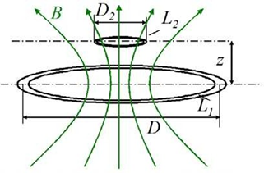

*Figura 1.2 Esquema de inducción magnética entre las dos bobinas*

Se puede transferir potencia inalámbrica usando un acoplamiento no resonante tal y como se utilizan en los transformadores, pero en este proyecto no hay núcleo magnético que las atraviese. Este método es muy ineficiente cuando la distancia entre las dos bobinas es superior al diámetro de la bobina emisora, pero mediante el uso de la resonancia, las pérdidas se pueden reducir considerablemente.

* + 1. **Impedancia**

La impedancia es un parámetro que caracteriza a un circuito o componente. La impedancia, Z, es la oposición que presenta un circuito o componente a la circulación de corriente, en este caso, corriente alterna. Z es representada por un número complejo, el cual se dibuja como un vector en el plano. Al ser un número complejo consta de una parte real (resistencia R) y una parte imaginaria (reactancia X). Un vector en el plano se representa en coordenadas rectangulares , o en coordenadas polares como (𝜃). Donde 𝜃, es el ángulo entre R y Z como se pude observar en la Figura 1.2.

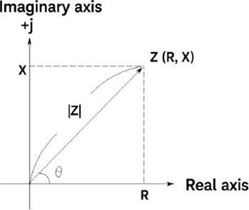

*Figura 1.3 Impedancia dibujada sobre el plano*

Si la impedancia es 𝑍 = 𝑅 + 𝑗𝑋 (Ω), medida en ohmios, su admitancia es 𝑌 = 1⁄𝑍 = 𝐺 + 𝑗𝐵 (𝑆) , medida en Siemens, donde G es la conductancia y B es su susceptancia.

La reactancia puede tomar dos posibles formas: Inductiva o Capacitiva , siendo:

Donde f es la frecuencia de trabajo, L su inducción y C su capacidad. En este caso es de interés la inducción (Figura 1.3).

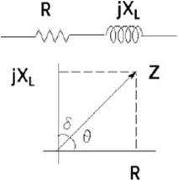

*Figura 1.4 Z representado por la suma de las componentes inductiva como parte imaginaria y R parte real*

Para medir la impedancia, son necesarios dos valores, ya que es un número complejo. Un valor es su parte real y otro su parte imaginaria.

No existen componentes ideales, es decir que se rijan exclusivamente por su valor nominal, sino que existen componentes parásitos que distorsionan dicho valor. Es necesario tomar en cuenta estos agentes cuando se simulen o se implementen para que no afecten al comportamiento del componente o del circuito.

* + 1. **Resonancia**

En este proyecto se trabaja con el fenómeno de la resonancia magnética, con el objetivo de mejorar el rendimiento del sistema, para ello se utiliza un circuito LC.

En un circuito LC sintonizado cuando el campo magnético del inductor es máximo, la corriente eléctrica es inducida en el devanado que conduce a la carga del condensador. Ahora, cuando el condensador se descarga la corriente eléctrica resultante crea un campo magnético en el inductor y este proceso se repite continuamente. La resonancia se produce si la reactancia inductiva y la reactancia capacitiva del circuito resultan ser iguales en magnitud, esto da lugar a la oscilación entre los campos eléctricos y magnéticos del condensador y del inductor, respectivamente.

En la resonancia, la bobina y el condensador tienen impedancia en serie mínima y máxima impedancia en paralelo mientras que, sus reactancias son de igual magnitud. De ahí conseguimos que:

* + 1. **Frecuencia de resonancia**

Cuando las reactancias 𝑋𝐿 = 𝜔𝐿 y 𝑋𝐶 = 1⁄𝜔𝐶, de un circuito son iguales, la reactancia total es cero, es decir la impedancia Z tiene su valor mínimo y es igual a R e tiene su valor máximo. Bajo esta situación se dice que un circuito está en resonancia. La frecuencia a la que se anula mutuamente y se llama frecuencia de resonancia.

La frecuencia de resonancia es:

Para encontrar la frecuencia de resonancia de una bobina se utiliza un analizador de espectros y un generador de señales. En el siguiente capítulo, se ve con detalle las frecuencias de resonancia de algunas de las bobinas de la práctica de transmisión de energía inalámbrica y las características de los equipos usados.

* + 1. **Resonadores**

El sistema electrónico diseñado en este proyecto está formado por un gran número de componentes y por tanto pueden tener diferentes frecuencias de resonancia. El tiempo necesario para que la energía se transfiera del inductor al condensador depende significativamente del número de osciladores armónicos acoplados.

Teniendo en cuenta la distancia entre ambos lados del resonador, la onda viaja a una distancia *d*. Cuando la fase inicial de la onda incidente es igual a la fase de la onda reflejada después de un ciclo completo, las ondas se refuerzan causando el fenómeno conocido como la resonancia. Por lo tanto, la condición resultante de resonancia es que la distancia recorrida por la onda incidente y la reflejada es igual al número entero de la longitud de onda, es decir:

Entonces, las frecuencias de resonancia de los resonadores son los múltiplos de la frecuencia más baja y se conoce como la frecuencia fundamental a igual distancia. Estos múltiplos son llamados como armónicos. Dependiendo de los osciladores acoplados, un sistema puede tener múltiples frecuencias de resonancia.

* + 1. **Factor de calidad (Q)**

El factor de calidad (Q) es un parámetro que mide la relación entre la energía reactiva que almacena y la energía que disipa durante un ciclo completo. En el caso de un circuito LC sintonizado a la frecuencia de resonancia la energía disipada es debida a las pérdidas resistivas y radiativas que hacen que las oscilaciones decaigan.

El factor de calidad juega un papel fundamental en la transmisión de energía inalámbrica. Si el factor de calidad es alto, se puede lograr una mayor eficiencia, a pesar de que el campo magnético generado se debilita al desplazarse por el espacio.

En un circuito RLC serie el factor de calidad es:

El factor de calidad Q puede tener un valor entre 0 e infinito. Pero técnicamente es difícil obtener valores muy por encima de 1000. Para una eficiencia optima, se deben usar valores de alrededor de 100. Un factor de calidad inferior a 10 no es muy útil. En el caso de la bobina el factor de calidad Q sólo depende de la forma y el tamaño de la bobina y de los materiales utilizados para una frecuencia de funcionamiento estándar.

* 1. **Análisis de transmisión inalámbrica de energía eléctrica**

A continuación se muestra el diagrama de bloques del sistema a analizar.

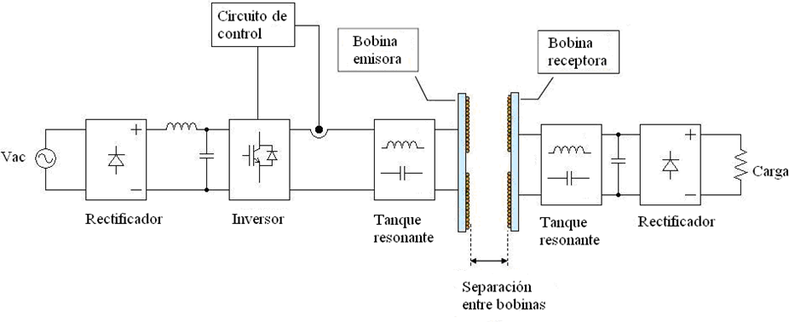

Figura 1.5 Diagrama de bloques del sistema

* + 1. **El transformador**

Un transformador es un dispositivo pasivo que permite la transferencia de energía eléctrica de una parte a otra de la red donde están insertados, aunque no exista conexión directa entre las bobinas. La interacción se realiza a través de un soporte magnético.

Las similitudes entre un transformador y sistema de transmisión inalámbrica de energía eléctrica por acoplamiento inductivo resonante son:

Conceptos en transmisión inalámbrica de energía eléctrica

* Transportan la potencia de un punto a otro de la red sin tener ningún punto de contacto
* Ambos lados del circuito están acoplados

Mientras que las diferencias son:

* Un transformador usa un soporte magnético, el sistema de transmisión inalámbrica de energía eléctrica no emplea ningún soporte.
* En un transformador las pérdidas se deben al ciclo de histéresis debido al material ferromagnético que se usa de núcleo y debido a las corrientes de Foucault. La transmisión inalámbrica de energía eléctrica no tiene este tipo de pérdidas al no tener un soporte magnético a cambio tiene otro tipo de pérdidas como las de resistencia del cable que forma la bobina.

El coeficiente de autoinducción en una bobina con número de espiras al ser recorrida por una corriente se define como:

Para el segundo arrollamiento con número de espiras al ser recorrida por una corriente se define como:

En las bobinas acopladas magnéticamente se definen los coeficientes de inducción mutua y como:

Tanto 𝑀12 como 𝑀21 son iguales en un transformador. Todos estos parámetros se pueden ver en la Figura 1.6.

El coeficiente de inducción mutua M está relacionado con los coeficientes de autoinducción mediante la expresión:

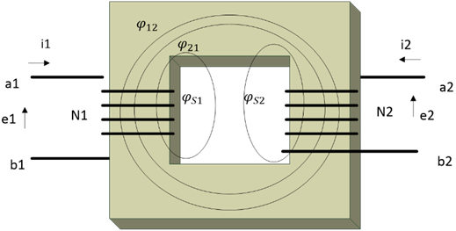

*Figura 1.6 Transformador*

Hay dos modelos de transformadores que son de interés: el transformador perfecto y el transformador ideal

1. Transformador Perfecto

Es aquel que cumple los siguientes requisitos y se puede observar en la Figura 1.7.

* Resistencia de arrollamientos nulos
* Coeficientes de acoplamiento unidad
* Número finito de espiras en los devanados. N1 y N2 finitas

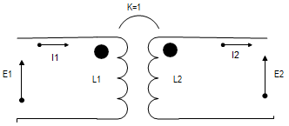

*Figura 1.7 Transformador Perfecto*

Al tener acoplamiento perfecto, los flujos de dispersión 𝜑𝑆1, 𝜑𝑆2 son nulos, es decir todo el flujo que genera el bobinado primario alcanza el bobinado secundario, luego tenemos las relaciones de tensión E1 y E2 como:

Para ser transformador perfecto *k*=1, es decir, .

1. Transformador Ideal

Cumple las siguientes condiciones:

* Resistencia de los arrollamientos nula
* Coeficientes de acoplamiento unidad
* Número de espiras de cada arrollamiento tiende a infinito, siendo su relación un número finito denominado relación de transformación .

Luego la relación de transformación entre las tensiones en los dos arrollamientos es:

* + 1. **Factor de acoplamiento**

El coeficiente de acoplamiento entre dos bobinas proporciona la idea de la cantidad de flujo magnético que existe entre ellas. k abarca valores entre cero y uno (0 < k < 1) siendo cero el valor en el cual no llega ninguna línea de flujo desde la bobina transmisora hasta la bobina receptora y uno cuando llega todo el flujo posible. El coeficiente de acoplamiento aumenta o disminuye en función de la distancia que existe entre las bobinas.

Para acoplar la señal que proviene del generador de señales con la bobina que forma parte del circuito transmisor se coloca un condensador en serie entre ellos. Este condensador de acoplo cumple la función de adaptar la impedancia que se observa desde el generador hacia la bobina transmisora.

La impedancia del condensador es . La impedancia de la bobina es 𝑍= 𝑅 + 𝑗𝜔𝐿. El condensador trata de anular la reactancia inductiva de la bobina con su reactancia capacitiva dejando solo la parte real de , permitiendo tener una mejor adaptación y permitir una mayor transferencia de potencia del generador a la bobina (Figura 1.8).

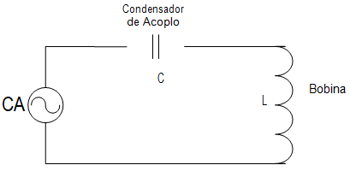

*Figura 1.8. Condensador de acoplo entre el generador de señal y la bobina*

Se analiza un transformador con dos arrollamientos, cuyos números de espiras son y respectivamente. Estos están recorridos por corrientes en el sentido que se muestra en la Figura 1.9. A su vez cada corriente genera un campo magnético parte del cual se cierra sobre el otro arrollamiento, a través del circuito magnético proporcionado por el núcleo. La otra parte se cierra sobre el propio bobinado, sin atravesar al otro, constituyendo el flujo de dispersión del arrollamiento correspondiente.

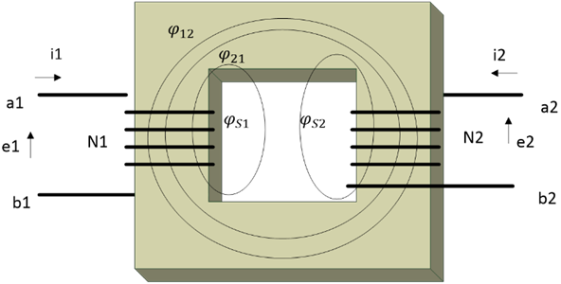

*Figura 1.9 Representación de los flujos en un transformador con núcleo ferromagnético*

Los sentidos de los campos magnéticos se mantienen con la salvedad que en witricidad no se usa el núcleo ferromagnético, sino que su núcleo es el aire.

Se definen los distintos tipos de flujos magnéticos de la siguiente manera:

= flujo que atraviesa el arrollamiento 2 creado por la corriente 1

= flujo que atraviesa el arrollamiento 1 creado por la corriente 2

= flujo de dispersión del arrollamiento 1

= flujo de dispersión del arrollamiento 2

El flujo total creado por la corriente e respetivamente es:

𝜑22 = 𝜑𝑆2 + 𝜑12

𝜑1 = 𝜑𝑆1 + 𝜑21 + 𝜑12 = 𝜑𝑆1 + 𝜑𝑀 (flujo total que atraviesa la bobina 1)

𝜑2 = 𝜑𝑆2 + 𝜑12 + 𝜑21 = 𝜑𝑆2 + 𝜑𝑀 (flujo total que atraviesa la bobina 2) Siendo 𝜑𝑀 = 𝜑12 + 𝜑21 el flujo mutuo común a los dos arrollamientos.

El coeficiente de acoplamiento de la bobina 2 con respecto a la 1 es:

(proporciona la medida de cuánto flujo magnético generado por el arrollamiento 1 alcanza el arrollamiento 2 y cuánto se dispersa)

El coeficiente de acoplamiento de la bobina 1 con respecto a la 2 es:

(proporciona la medida de cuánto flujo magnético generado por el arrollamiento 2alcanza el arrollamiento 1 y cuánto se dispersa)

El coeficiente de acoplamiento k, entre dos bobinas representa la fracción de flujo magnético creado por la bobina primaria al ser recorrida por una corriente alterna y alcanza la bobina secundaria.

La geometría de las bobinas influye en el acoplamiento, entendiendo por geometría de las bobinas:

* + Su longitud
  + El radio de la hélice
  + El número de vueltas
  + El diámetro del cable usado (grosor)
  + Orientación relativa entre las bobinas
  + Material usado en la fabricación de las bobinas.

La transmisión inalámbrica de energía eléctrica por acoplamiento inductivo resonante depende de las frecuencias intrínsecas del transmisor y del receptor, a diferencia de otros tipos de transmisiones inalámbricas que son independientes de la frecuencia.

El coeficiente de acoplamiento obedece a la siguiente expresión:

Dónde:

*k* es el coeficiente de acoplamiento entre dos bobinas d es la distancia física entre las dos bobinas

es el radio de la bobina fuente

es el radio de la bobina receptora.

Como se puede observar en la ecuación el coeficiente de acoplamiento depende del radio que tengan las bobinas y de la distancia que hay entre ellas. Esto no se ajusta con la realidad, ya que se observa en laboratorio que el coeficiente de acoplamiento depende de la frecuencia de trabajo.

* + 1. **Adaptación de Impedancias en el circuito Transmisor y Receptor**

El grupo del MIT en un primer diseño intentó adaptar impedancias mediante un acoplamiento inductivo en el resonador de la fuente. Este intento de adaptación proporcionó un modo de sintonizar el acoplamiento de entrada, mediante el ajuste del acoplamiento de la espira LC y el resonador fuente formado por la bobina LS y CS (Figura 1.10). De la misma manera sucede con el circuito de salida, mediante el ajuste del acoplamiento entre la espira receptora LL y el resonador receptor formado por la bobina LD y CD.

En el circuito de la Figura 1.10 además se observa que representa el coeficiente de inducción mutua entre la espira del circuito transmisor y la bobina fuente o transmisora. De la misma manera representa el coeficiente de inducción mutua entre la bobina receptora y la espira que está conectada directamente a la carga.

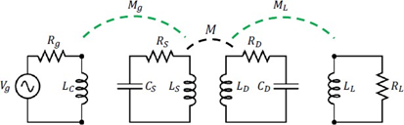

*Figura1.10. Esquema circuital inicial propuesto por el MIT.*

En transmisión inalámbrica de energía eléctrica por acoplamiento inductivo resonante, para tener la mayor potencia disponible en la carga, es necesario que exista una adaptación de impedancias en todos los bloques del sistema. Es decir, para que exista la máxima transferencia de potencia entre bloque y bloque, no debe existir desadaptación de impedancias entre ellos.

El teorema de máxima transferencia de potencia permite determinar el valor de la impedancia Zr que conectada entre los terminales A y B de una red activa, recibe de esta la máxima potencia. La red activa tiene una impedancia de valor 𝑍𝑜 = 𝑥 − 𝑗𝑦 y la impedancia de la carga es 𝑍𝑟 = 𝑥 + 𝑗𝑦. Es decir, se produce máxima transferencia de potencia cuando (Figura 1.11).

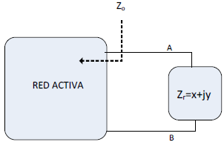

*Figura 1.11 Esquema de adaptación de dos circuitos.*

En palabras, es la impedancia conjugada de .

Se utiliza la adaptación de impedancias entre los bloques que forman la Figura 1.11. Es decir

y

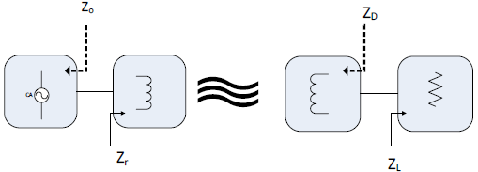

*Figura 1.11 Bloques en los circuitos transmisor y receptor en transmisión de energía inalámbrica*

El equipo del MIT encargado del estudio de la witricidad, observó que es posible conectar directamente el generador de señales con la bobina fuente y la carga con la bobina receptora sin ser necesario colocar las espiras en los circuitos transmisor y receptor.

Esta adaptación de impedancias del equipo del MIT la denominó, IMN (Impedance Matching Network o red de adaptación de impedancias). Los valores que forman parte de la red de adaptación se eligen de tal manera que se pueda conseguir el mejor coeficiente de acoplamiento *k*.

* + 1. **El factor de calidad (Q) de un circuito resonante RLC**

El factor de calidad de un circuito resonante RLC, como el de Figura 1.12 se define mediante la siguiente ecuación, e indica como de bueno es el circuito almacenando energía con respecto a la que disipa, es decir mide la pureza de su reactancia.

Donde L es la autoinducción de la bobina y R su resistencia y Z es la impedancia del circuito

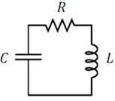

*Figura 1.12 Circuito Resonador Serie*

En sistemas WPT (Wireless Power Transfer), los resonadores deben poseer un alto valor de Q, con un ancho de banda lo más estrecho posible. El factor de calidad de un circuito resonante está íntimamente relacionado con su ancho de banda, de tal manera que cuanto mayor sea Q más selectivo es y menor ancho de banda posee.

Según la ecuación, cuanta más pequeña es su resistencia R y cuanto más grande es el valor de autoinducción L, más grande es el factor de calidad Q. En la práctica esta afirmación a pesar de ser cierta no es tan fácil de conseguir, ya que como se verá en el siguiente apartado, todos los componentes de la ecuación dependen a su vez del valor de la frecuencia a la que estén trabajando, es decir no son constantes.

Por lo mencionado anteriormente, el factor de calidad tampoco tiene un valor constante y depende de la frecuencia de trabajo por definición (Ver Figura 1.13).

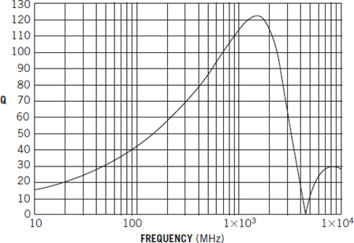

*Figura 1.13 Q en función de la frecuencia*

* + 1. **Coeficiente de autoinducción L**

Una bobina es un componente formado por N espiras conductoras que se arrollan sobre un núcleo que puede ser de material magnético y en algunas ocasiones de núcleo aire. Por dicha bobina se hace circular una corriente originándose un flujo, que es directamente proporcional al número de espiras N y a la corriente que la recorre e inversamente proporcional a la reluctancia R del circuito obedeciendo a la siguiente ecuación:

Por la Ley de Faraday se tiene:

Recibiendo el nombre de *fem* de “autoinducción”

Reemplazando (17) en (18):

Donde (Henrios) se denomina coeficiente de autoinducción L y es un parámetro que caracteriza a la bobina, y no es sencillo calcularlo.

El valor de autoinducción toma valores que están en función de la frecuencia de trabajo, como se puede observar en la Figura 19. A una frecuencia test de 100 MHz la bobina proporciona un valor de 35 nH, mientras que esa misma bobina a la frecuencia de 400 MHz puede llegar a tomar valores de entre 50 y 60 nH.

Hay un caso donde calcular L es constante y es en un solenoide ideal e infinito. Su ecuación es:

Donde A es el área de la bobina, *l* su longitud y N el número de espiras

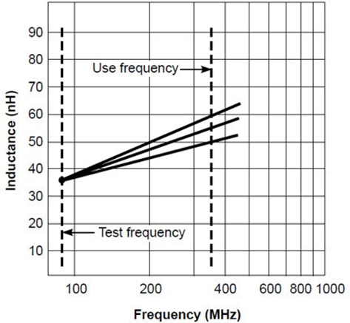

*Figura 1.19. Variación de la Inductancia en función de la frecuencia 1.14*

Al ser un problema la eficiencia al que se enfrenta la transmisión inalámbrica de energía eléctrica por acoplamiento inductivo resonante, es importante el diseño de las bobinas para obtener el mejor factor de calidad Q posible.

El cálculo del valor de autoinducción de una bobina es estudiado profundamente por fabricantes de equipos electrónicos tales como generador de señales, siendo pioneros en la investigación del comportamiento de las bobinas en función de la frecuencia.

* + 1. **Modelos de los circuitos equivalentes en transmisión inalámbrica de energía eléctrica**

Debido a que los componentes no son ideales, se pueden usar modelos que simulen su comportamiento y poder llegar a conclusiones más reales.

Hay dos tipos de configuraciones, en teoría de circuitos: modelos SS (System Serial) y SP (System Parallel)

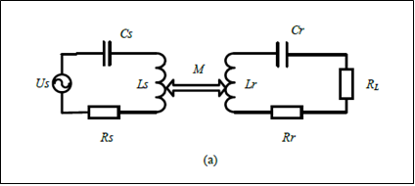

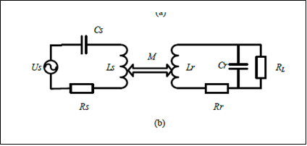

*Figura 1.20. Modelos SS y SP para el análisis de circuitos en witricidad.*

y son las autoinducciones de las bobinas transmisora y receptora respectivamente.

y son los condensadores colocados en el circuito emisor y receptor respectivamente.

y representan las resistencias que presentan los bobinas primario y secundario

representa el valor de la resistencia de carga

es el valor del generador de señal

M es la inducción mutua de las bobinas

y son las corrientes que circulan por el circuito transmisor y receptor respectivamente

ω, es la frecuencia angular del circuito

En este apartado no se menciona la impedancia del generador de señal, ya que se supone que se ha producido la adaptación de la señal entre el generador y el circuito primario.

El condensador que se coloca en el circuito cambia su posición en el circuito. En el modelo SS se coloca en serie con la bobina receptora y se utiliza en configuraciones donde el valor de la carga es pequeño, mientras que en el modelo SP, el condensador es colocado en paralelo con la bobina receptora y se utiliza en configuraciones donde el valor de la carga es grande.

Analizando el modelo SS las ecuaciones que gobiernan el circuito son:

Cuando el sistema alcanza el punto de resonancia se anula la parte imaginaria de la impedancia y quedando solo la parte real:

En una simetría de dos bobinas iguales algunos parámetros son los mismos.; ; .

* + 1. **Estudio del número de espiras en una bobina**

Las ecuaciones que caracterizan la resistencia de pérdidas y la autoinducción de una bobina son:

Dónde:

es la resistencia de la bobina

es la autoinducción de la bobina

r, el radio de las bobinas

, es el grosor del cable en mm

N, número de vueltas

En dos bobinas simétricamente iguales se tiene:

Para medir el rendimiento del sistema SS se obtiene de la siguiente expresión:

* + 1. **Teoría de antenas**

Una antena, es una estructura que asocia dos regiones, una guía onda y el espacio libre, es decir, en términos muy generales es capaz de convertir fotones en corrientes o viceversa, ya sea que esté trabajando en modo transmisión o en modo recepción

Por motivos didácticos se repasa brevemente algunos conceptos que ayuden a comprender parámetros como la impedancia, resistencia de radiación, resistencia óhmica de una antena.

* + - 1. **Resistencia de radiación y óhmica**

La resistencia óhmica o de pérdidas representa las pérdidas que posee la antena disipándola en forma de calor.

La resistencia de radiación es un valor escalar y se define como aquella resistencia que disiparía la misma potencia que radia la antena si por ella circulara la misma corriente con que se alimenta, es decir está involucrada directamente con el proceso de radiación electromagnética.

Uno de los parámetros básicos a la hora de caracterizar una antena es su resistencia de radiación. Haciendo referencia a la Figura 1.21, la antena es vista como una línea de transmisión con dos terminales que tienen una impedancia Z, que es un número complejo, cuya parte real se compone de una resistencia de pérdidas u óhmicas y una resistencia de radiación.

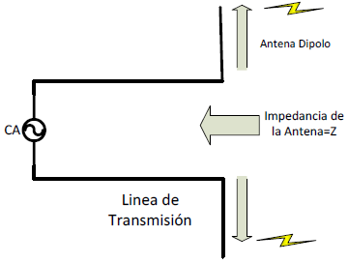

*Figura 1.21. Antena dipolo que radia la energía que proviene desde el generador de señal hacia el espacio libre.*

La resistencia de pérdidas obedece a la expresión:

Siendo *I* la corriente que circula por dicha antena, su potencia disipada.

Cuando la antena está en recepción es la resistencia de radiación la encargada de recoger la potencia y si la antena está en transmisión es la responsable de la radiación. La particularidad de esta resistencia de radiación no es una resistencia común que se puede medir con un óhmetro.

* + - 1. **Antenas helicoidales**

La geometría de la antena helicoidal es tridimensional y es un cable enrollado sobre un cilindro a lo largo de su longitud. Si se tiene una vista frontal de la bobina su forma geométrica es un círculo y si es visto de una perspectiva superior es un plano rectangular. Además, el cable enrollado sobre el cilindro puede hacerse tanto a izquierdas como a derechas.

La Figura 1.22 representa una antena helicoide. Y en la Figura 1.23 se ve la relación entre el espacio que hay entre dos espiras adyacentes, el ángulo de paso y la circunferencia del helicoide mediante un triángulo rectángulo.

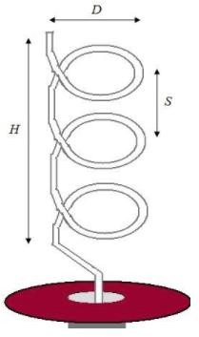

*Figura 1.22. Antena helicoide*

Dónde:

D = es el diámetro del helicoide

C = Circunferencia del helicoide

S = espacio entre vuelta y vuelta

α = Ángulo de paso

L = longitud de una vuelta

N = número de vueltas

H = longitud axial del helicoide

a = diámetro del cable

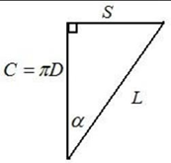

*Figura 1.23. Relación entre la circunferencia de una espira y el espaciado entre dos espiras adyacentes formando su ángulo de paso y la longitud de cable para formar una espira.*

Se observa que si 𝛼 = 0º no hay espacio entre espiras adyacentes pudiendo estudiar la antena helicoidal como una espira y si 𝛼 = 90º el helicoide se puede estudiar como un conductor lineal.

Hay dos modos posibles en una antena helicoide, el modo de transmisión y el modo de radiación.

El modo de transmisión describe la manera en que una onda electromagnética se propaga a lo largo de un helicoide infinito, como si fuese una línea de transmisión infinita. Existen varios modos de transmisión posibles.

El modo de radiación describe de forma general como la antena radia en campo lejano. Hay muchos posibles modos de radiación, de los cuales dos son de interés general, el modo axial (a lo largo de su eje) y el modo normal (máxima radiación perpendicular al eje). Ver Figura 1.24.

* 1. **Rendimientos y pérdidas en transmisión inalámbrica de energía eléctrica**

La eficiencia o rendimiento en un sistema de transferencia de energía WPT, es la relación entre la potencia entregada a la carga y la potencia disponible en el generador de señales.

Enviar energía a través de cables tiene una eficiencia del 70-74% debido a que las pérdidas están en torno al 26-30%, debido a las pérdidas por la resistencia del cable, pérdidas que son bajas comparadas con las que puede llegar a tener latransmisión inalámbrica de energía eléctrica que son más altas.

* + 1. **Pérdidas por resistencia óhmica**

Las mayores pérdidas que sufre el sistema se deben a la resistencia óhmica que presentan sus componentes, especialmente en las bobinas.

Dónde:

es la resistencia de la bobina

es la autoinducción de la bobina

M es la inducción mutua entra las dos bobinas

r, el radio de las bobinas

, es el grosor del cable en mm

N, número de vueltas

A, B, C son coeficientes para reducir las ecuaciones a la hora de analizarlas

* + 1. **Pérdidas por efecto pelicular**

Otra causa de pérdidas en el fenómeno de la transmisión inalámbrica de energía eléctrica es el efecto pelicular, que es la tendencia de la densidad de corriente, trabajando en altas frecuencias, a ser más alta en la superficie de un conductor para luego ir decayendo exponencialmente hacia su centro.

La profundidad de penetración es la sección de área del conductor donde es posible la circulación de corriente, siendo inversamente proporcional a la raíz cuadrada de la frecuencia a la que se esté trabajando sin depender de la forma o geometría del conductor. La frecuencia a la cual empieza a notarse los efectos del efecto pelicular se llama frecuencia de cruce.

La profundidad de penetración es:

Dónde:

f = es la frecuencia de trabajo

𝜎 = Conductividad del metal

Las consecuencias del efecto pelicular:

* A frecuencias más altas menor profundidad de penetración existe, siendo la densidad de corriente más alta en su superficie, incrementado la resistencia óhmica
* Cambia la impedancia del conductor, haciendo que sea complicado poder cuantificarlo.
* Provoca un aumento de la temperatura en la superficie del conductor, a pesar de estar trabajando con niveles similares de magnitudes de corriente

En la Figura 1.24, se observa la variación para distintos materiales de la profundidad de penetración en función de su frecuencia.

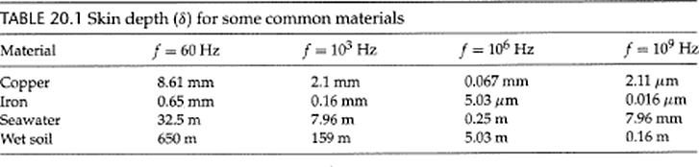

*Figura 1.24. Cuadro de comparación de la profundidad de penetración de varios componentes en función de varias frecuencias.*

* + 1. **Pérdidas por efecto de proximidad**

El efecto de proximidad tiene un menor impacto que el efecto pelicular y se produce especialmente en bobinas con espaciados entre espiras muy pequeños y en bobinas solenoides.

* + 1. **Pérdidas por desadaptación de impedancias**

Este tipo de pérdidas se produce debido a la desadaptación de impedancias impidiendo que exista la máxima transferencia de potencia entre dos circuitos, siendo al menos alguno de ellos activo.

En este proyecto este tipo de pérdidas se produce cuando no existe la adaptación entre el generador de señales y la bobina transmisora y/o la bobina receptora y la carga, permitiendo que no se produzca la máxima transferencia de potencia.

* + 1. **Disminución de las pérdidas en transmisión inalámbrica de energía eléctrica**

Para reducir las pérdidas en un sistema WPT, la geometría de la bobina es un factor para conseguir los mejores rendimientos posibles.

Para optimizar el rendimiento del sistema, sabiendo que tanto el factor de calidad como el coeficiente de acoplamiento dependen de la frecuencia, la importancia radica en el diseño de la bobina transmisora y el valor del condensador en serie, que sirve de acoplo entre el generador de señales y la bobina transmisora.

Los factores que determinan un acoplamiento magnético resonante son:

* La frecuencia de resonancia de las bobinas transmisora y receptora
* El número de vueltas incrementa la resistencia óhmica, haciendo que el factor de calidad de las bobinas disminuya.
* La longitud de la bobina determina su resistencia óhmica
* El calibre del cable que forman las bobinas influye en las pérdidas debido al efecto pelicular.
* La separación entre espiras determina el efecto de proximidad

Para solucionar los problemas enumerados anteriormente:

* Sintonizar las bobinas trabajando a la misma frecuencia de resonancia. A ser posible que las bobinas sean idénticas.
* Trabajar a frecuencias lo más altas posibles sin llegar a comprometer los valores del factor de calidad de la bobina.
* Bobinas de longitud corta construidas con cable unifilar de cobre cuyo diámetro sea lo más grande posible.
* Trabajar con bobinas que tengan el número de vueltas posible.
* Incrementar la separación entre espiras sin llegar a comprometer la longitud de la bobina.
* Trabajar con conductores que tengan alta conductividad como es el caso del cobre (𝜎 = 5,96 ∗ 107 𝑆⁄𝑚).
* Si se diseñan bobinas con poco número de vueltas, longitudes pequeñas, y con cables gruesos hay que tener la precaución de no reducir el coeficiente inducción mutua M, ya que el coeficiente de acoplamiento también disminuiría.

**CAPÍTULO II**

**DIAGNÓSTICO Y DESCRIPCIÓN DEL PROYECTO**

1. **ANÁLISIS DE CIRCUITOS PARA SISTEMA DE TRANSMISIÓN INALÁMBRICA DE ENERGÍA**
   1. **Simulación de Circuitos con Proteus**

Proteus en un programa de simulación de circuitos que permite introducir los valores calculados teóricamente para simular su funcionamiento antes de su puesta en práctica.

Primero se hace un inventario de las materiales utilizados en la práctica. Seguidamente se localizan las frecuencias de resonancia de las bobinas mediante un analizador de espectros. Finalmente, como se verá más adelante, es necesario trabajar en frecuencias que puedan ser sintonizadas usando la unidad de potencia del generador de señales.

Para no saturar de imágenes y de gráficas este proyecto, en su mayor parte, se hacen simulaciones para las bobinas 1 y 2, ya que presentan un comportamiento adecuado para tomar medidas en el momento de la puesta en práctica de los circuitos. Si es necesario adjuntar gráficas, tablas de datos u otro dato del resto de bobinas que ayuden en la comprensión de este proyecto, se enunciará en el respectivo párrafo o apartado.

El programa Proteus no permite simular la frecuencia de resonancia de una bobina colocando solamente en serie un generador de señal y una tierra. Es necesario colocar un condensador en el circuito para que la bobina pueda resonar y poder encontrar su frecuencia de resonancia.

* 1. **Bobinas a usar en el presente proyecto**

Las bobinas construidas y las que ya existen están hechas de alambre de cobre unifilar. A continuación, se explica la clasificación estandarizada AWG de los cables.

El espesor de un cable/alambre se define según su calibre. En términos generales, cuanto menor sea el calibre, más grueso será el cable. El método estandarizado de medir el grosor de un cable que conduce electricidad fue establecido en 1857 en Estados Unidos. El diámetro del cable no incluye el aislamiento exterior, sino solo el alambre conductor del interior.

La terminología del calibre se usa para alambres de hasta 1 AWG (American Wire Gauge) y significa que cuanto más alto es el número AWG, más delgado es el alambre. El alambre de mayor grosor (AWG más bajo) es menos susceptible a las interferencias, posee menos resistencia interna y por esta razón soporta mayor flujo de circulación de corriente a grandes distancias.

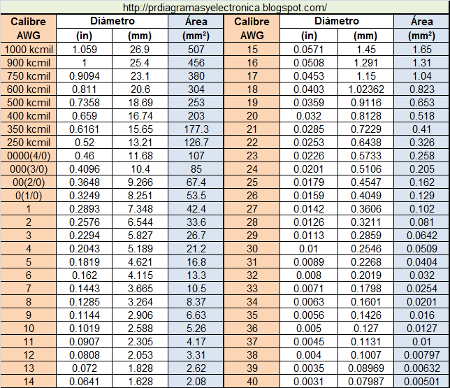

*Figura 2.1. Clasificación del cable unifilar de acuerdo con su diámetro y área*

En un primer momento para construir las bobinas se utiliza las características y los valores de las bobinas usadas por el equipo del MIT1. En este diseño la bobinas 1 y 7 de la Tabla 5 son las que más se parecen, dadas su diseño y categoría.

Más adelante se cambian dichas características en función de las necesidades de la práctica.

Para una mejor identificación de las bobinas que se usan como base para este diseño se resume en la Tabla 2.1:

|  |  |  |  |  |
| --- | --- | --- | --- | --- |
| **Bobinas Usadas** | | | | |
| **Bobina** | **Diámetro de la**  **bobina [cm]** | **Categoría**  **AWG13** | **Longitud [cm]** | **Número de Vueltas** |
| Bobina 1 | 22 | 12 | 9 | 7 |
| Bobina 2 | 10 | 12 | 4 | 10 |
| Bobina 3 | 5 | 28 | 10 | 1000 |
| Bobina 4 | 8,4 | 23 | 10 | 100 |
| Bobina 5 | 5 | 23 | 10 | 100 |
| Bobina 6 | 5 | 23 | 100 | 500 |
| Bobina 7 | 22 | 10 | 9 | 7 |

*Tabla 2.1. Características geométricas de las bobinas*

* 1. **Circuito transmisor y receptor**

Estos sistemas están formados por un inductor y receptor, para evitar más cálculos numéricos complejos para hallar la frecuencia resonancia, se tendrán en común para ambos sistemas una espira de alambre con un diámetro igual para ambos sistemas.

Garantizando que físicamente sean iguales, la reactancia del transmisor y del receptor, se tiene la sintonía del sistema.

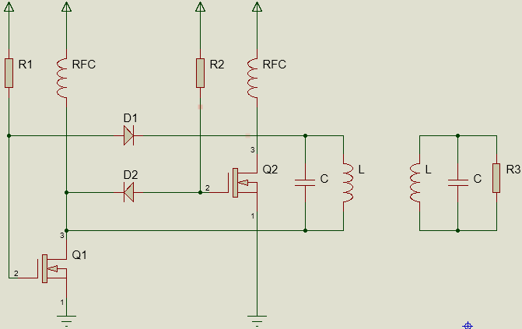

*Figura 2.2. Circuito del inductor y capacitor*

Esta inductancia y capacitancia en paralelo establecen la frecuencia de oscilación del oscilador, que oscilaría a la frecuencia natural del sistema LC o circuito tanque que tiene asociado.

El receptor será un circuito eléctricamente idéntico o físicamente diferente, pero que mantenga sus mismas propiedades eléctricas en cuanto a su frecuencia de resonancia.

* 1. **Interruptores de potencia**

El interruptor de potencia para esta aplicación a cumplir con los siguientes requisitos:

* Controlar el paso de un estado a otro con facilidad y pequeña potencia
* Ser capaz de soportar la intensidad y tensión requeridas.
* Tener la velocidad necesaria para pasar de un estado a otro

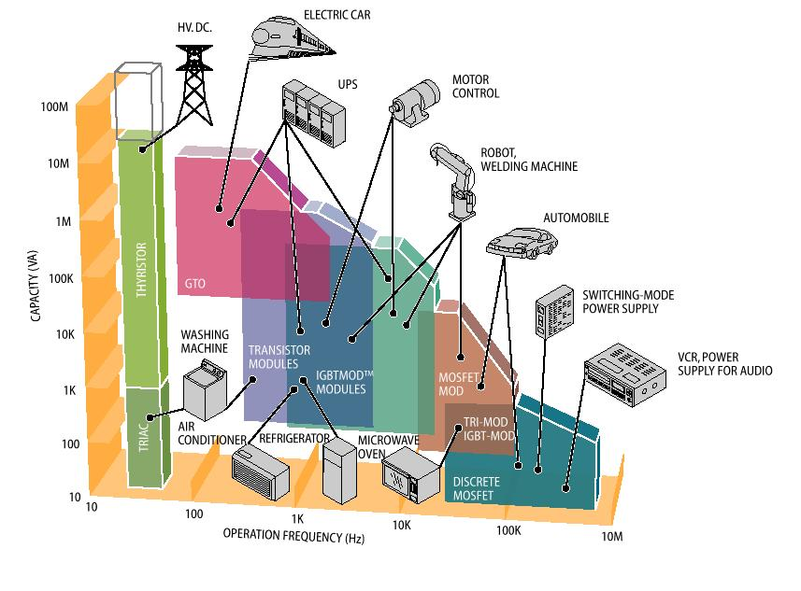

*Figura 2.3 Aplicaciones de los dispositivos de potencia*

Como se observa en la Figura 2.3 proporcionada por Powerex, Inc. para una potencia de 30W y una frecuencia de conmutación superior a los 100KHz el dispositivo que mejor se adapta a las necesidades del proyecto es un interruptor MOSFET. A continuación se describen una serie de aspectos a tener en cuenta para la implementación del dispositivo en este proyecto:

1. El MOSFET es un interruptor controlado por tensión, que suele tener incorporado un diodo entre drenador y surtidor especialmente útil para aplicaciones de sistemas conmutados de corriente como es el caso.
2. En condiciones de reposo, la corriente de puerta de los MOSFET es nula porque este componente tiene una capacidad entre puerta y surtidor, por lo tanto, solo circula corriente a la entrada cuando se cambia de nivel, por este motivo el consumo de este tipo de dispositivo aumenta en proporción a la frecuencia de conmutación.
3. Para que el MOSFET entre en saturación, es necesario que la tensión de control sea suficientemente alta y esto puede ser un problema si se usa directamente desde una salida de un microcontrolador. Para resolver este problema existen dos posibilidades:

* Usar un adaptador que aumente los niveles de salida del microcontrolador
* Conseguir un MOSFET que trabaje con tensiones de puerta más bajas, conocidos como “logia level power mosfet”, MOSFET de potencia para nivel lógico.
  1. **Materiales para la obtención y verificación de datos**

|  |  |  |
| --- | --- | --- |
| **Materiales disponibles** | | |
| **Material** | **Marca** | **Modelo** |
| Osciloscopio | TEKTRONIX | TBS 1052B-EDU |
| Bobina | Laboratorio | 1 vuelta |
| Batería de Condensadores | DISTECC | E2 |
| Batería de Resistencias | STARK | F79 |

*Tabla 2.2*

* La bobina es útil para colocarla tanto en el circuito transmisor como en el receptor
* Las baterías de condensadores y de resistencias se utilizan para sintonizar la frecuencia de los circuitos transmisor y receptor.

|  |  |  |
| --- | --- | --- |
| Vatímetro Digital | FLUKE | Mide la potencia activa de un componente |

*.*

**CAPÍTULO III**

**PROPUESTA Y DISEÑO**

1. **Plan de Trabajo**

Este sistema de transmisión inalámbrica de energía estará formado principalmente por un inductor y capacitor. Para este caso el inductor será representado por una bobina de una sola espira de alambre de cobre y el inductor por dos placas paralelas metálicas separadas a una cierta distancia.

Se aplicará un circuito oscilador de Royer, para el circuito transmisor.

* 1. **Materiales usados en el diseño:**
* Alambre de cobre
* Tubo de cobre
* Resistencias
* Capacitores (de una capacidad de corriente alta)
* Diodos
* Bobinas
* MOSFET
  1. **Esquema del diseño**

El montaje para la realización del sistema consta de un generador de señales que está conectado a un circuito transmisor que está formado por una bobina fuente o transmisora y un condensador en serie con ella. A unos cuántos centímetros y a lo largo del mismo eje, se coloca otra bobina, que junto con un condensador en serie forman parte del circuito receptor. Estos a su vez están conectados a una carga o LED.

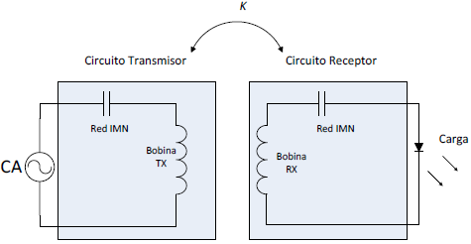

*Figura 3.1. Esquema del diseñ*

* 1. **Cálculo de parámetros de las bobinas y circuitos**
     1. **Cálculo del factor de calidad q midiendo la resistencia de pérdidas de la bobina**

La impedancia Z que tiene la bobina es un número complejo 𝑍= 𝑅 + 𝑗X𝐿. Cuya parte real es la resistencia que tiene el cable de cobre que forma la bobina y es capaz de disipar potencia.

Se mide con un vatímetro la potencia que disipa la resistencia que forma la bobina y la corriente que circula por ella. Para ello se sigue el esquema de la Figura 3.1.

El vatímetro además tiene la capacidad de medir la corriente que circula por el componente.

Si donde P es potencia disipada e I la corriente, se calcula del valor de la resistencia R que representa las pérdidas óhmicas de la bobina.

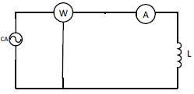

*Figura 3.2. Esquema para medir la auto inductancia en laboratorio. W es el vatímetro, A el amperímetro.*

Para calcular el factor de calidad *Q* de la bobina, se usa la expresión , donde L es la autoinducción de la bobina y R representa su resistencia de pérdidas.

Para lo cual se procederá a calcular la inductancia de la bobina del circuito transmisor, que junto al capacitor, son los que determinarán la frecuencia de resonancia del oscilador.

Para esto, lo único que necesitamos saber es el diámetro de la bobina, el cual tendrá un diámetro de 14 cm = 140mm (dato obtenido de las características y los valores de las bobinas usadas por el equipo del MIT)

Se aplica la siguiente ecuación para el cálculo de la inductancia del oscilador de Royer, usado para el transmisor de energía inalámbrica:

Dónde:

D, es el diámetro de la bobina

n, el número de espira (en este caso será 1)

l, es la longitud de la bobina, como solo tiene una espira, este valor será 0

Reemplazando los valores (todo en mm, para obtener el resultado en), obtenemos:

Este será el valor de la inductancia para la bobina que se encuentra en le oscilador.

Para calcular el valor de la frecuencia de resonancia del oscilador, tenemos los valores de la inductancia, previamente calculada, y de la capacitancia, que será directamente el valor del capacitor, en paralelo usado es el circuito, que es el de 68nF.

Si se desea obtener el valor teórico de la resistencia en un rango de 1.1 MHz, se calcula la resistencia de pérdidas de la bobina empleando la ecuación:

Los resultados se pueden observar en la Figura 3.3, donde se aprecia como aumenta la resistencia de pérdidas para las dos bobinas conforme aumenta la frecuencia. También se ve que la resistencia de pérdidas de la bobina 1 son muchos mayores que los de la bobina 2 operando a la misma frecuencia.

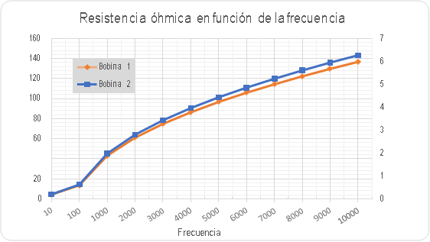

*Figura 3.3. Resistencia de las bobinas en función de la frecuencia.*

Con el valor de la resistencia y la autoinducción calculadas para las bobinas 1 y 2 se calcula su factor de calidad Q empleando la ecuación, en el rango de frecuencias de 10kHz a los 10 MHz:

En el experimento realizado por el equipo del MIT, calculó que las bobinas en su frecuencia de resonancia tenían un valor teórico de Q de 2000.

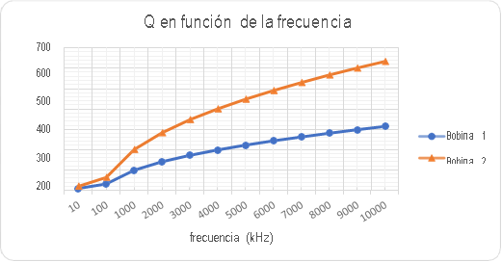

*Figura 3.4. Q en función de la frecuencia de resonancia de las bobinas 1 y 4*

* + 1. **Cálculo de M y k**

El coeficiente de inducción mutua entre las bobinas 1 y 2 obedece a la expresión:

Dónde:

M es la inducción mutua entra las dos bobinas

d, es la distancia entre las bobinas

, radio de las bobinas transmisora y receptora

, el número de espiras de las bobinas

El coeficiente de acoplamiento entre dos bobinas proporciona la idea de la cantidad de flujo magnético que existe entre ellas. *k* abarca valores entre cero y uno (0 < *k* < 1) siendo cero el valor en el cual no llega ninguna línea de flujo desde la bobina transmisora hasta la bobina receptora y uno cuando llega todo el flujo posible

En la Tabla 3.1, se muestra los resultados del cálculo de M y *k* para dos combinaciones de bobinas.

|  |  |  |
| --- | --- | --- |
| Combinación de las Bobinas | *M (H)* | *K* |
| Bobina 1 y bobina 2 | 3,5915E-05 | 0,17261335 |

*Tabla 3.1. Valores de M y k para lass combinaciones de bobinas colocadas en transmisión y en recepción*

* + 1. **Potencia a la frecuencia de resonancia**

Se toman medidas de la tensión y de la corriente en el rango que van de 0 a 100 kHz. A los 90 kHz se recogen que los datos para la tensión y la corriente son de 32,5 V y 35,24 mA respectivamente. Las muestras tomadas indican que la tensión y la corriente están en fase a la frecuencia de resonancia.

Con las medidas de tensión y corriente se calcula la potencia para la combinación bobina 1 en el circuito transmisor y bobina 2 en el circuito donde se observa que a 90 kHz se alcanza un valor de 1,15 VA cuando ambos circuitos se encuentran separados una distancia de 15 cm

Cuando el sistema está funcionando en resonancia, como se puede ver en la Figura, se cubre una distancia de 40 cm aproximadamente, es decir, tanto circuito transmisor como receptor están trabajando a 90 kHz. A esa distancia el LED continúa encendido.

Cuando el sistema no está funcionando en resonancia, es decir, el circuito transmisor trabaja a una frecuencia y el receptor a otra distinta, no se dispone de la máxima potencia disponible en la carga. Bajo estas circunstancias el LED consigue encender a un alcance de 16 cm.

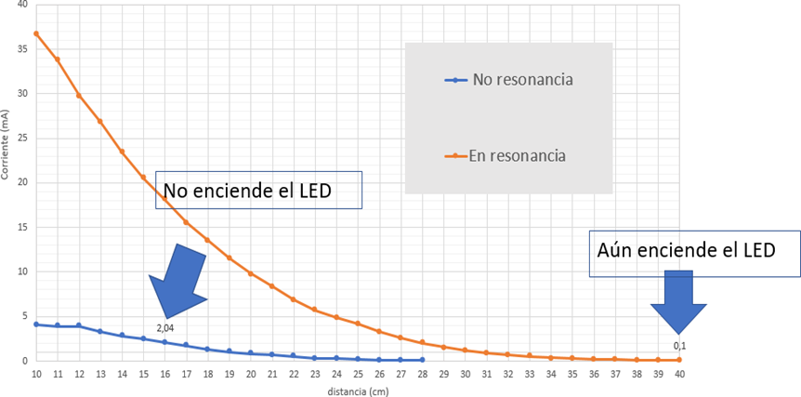

*Figura 3.5. Diferencia de alcance del sistema cuando trabaja en resonancia y fuera de ella.*

* 1. **Rendimiento**

En el proyecto del equipo del MIT se alcanzó un 60 % de rendimiento a una distancia de 2 m, para encender una bombilla de 60W. En proyectos posteriores se consiguen valores de rendimiento del 92 % para distancias similares y con cargas parecidas.

EL rendimiento en transmisión de energía inalámbrica se mide como la relación:

Donde es la potencia disponible en la carga y la potencia disponible por el generador de señales.

En el diseño se mide la potencia que llega a la carga. Dicha potencia no es la misma que está disponible en el generador de funciones. A lo largo de este trayecto, primero entre los bloques de funcionamiento y luego por el medio de transmisión que es el aire, sufre pérdidas.

Las pérdidas del sistema pueden ser de varias clases

* Pérdidas por efecto proximidad
* Pérdidas por efecto de las altas frecuencias (efecto pelicular)
* Pérdidas óhmicas de las bobinas
* Pérdidas por desadaptación de los bloques de funcionamiento

Calculando el rendimiento teórico que tiene este sistema cuando la bobina 1 y bobina 2 se encuentran en los circuitos transmisor y receptor respectivamente, se obtiene la Figura donde se puede ver que a frecuencias cercanas a los 90 kHz se debería alcanzar un valor de rendimiento cercano al 75%.

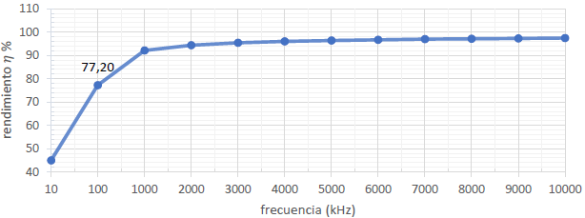

*Figura 3.6. Rendimiento calculado colocando las bobinas 1 y 4 en transmisión y recepción respectivamente.*

Para probar cómo funciona el sistema, se intercambia la bobina 7 por la bobina 1 en el circuito transmisión, manteniendo la bobina 4 en recepción.

La única diferencia que hay entre las bobinas 1 y 2 es el calibre del cable unifilar. La bobina 1 usa una categoría de cable más bajo (AWG=10) que la categoría de cable de la bobina 2 (AWG=12). Según la Figura 71, y a 15 cm de distancia a frecuencia de resonancia de 90 kHz, el rendimiento pasa de ser 11,45%, que es el que hay en el sistema cuando se coloca la bobina 1 en transmisión, a 73,19% cuando la bobina 1 forma parte del circuito transmisor. En ambos casos, tanto con la bobina 2 como con la bobina 1, es posible encender el LED.

Es decir que, a mayor calibre del cable de la bobina empleada en el circuito de transmisión, se obtiene un mayor rendimiento a la misma frecuencia de resonancia del sistema.

Analizando la geometría de las bobinas se concluye que:

* Cuanto mayor es el número de vueltas de la bobina transmisora, menos eficiente es el sistema
* A similar número de vueltas de las bobinas que forman parte del circuito transmisor, pero de distinto diámetro, tiene un menor rendimiento aquella que tiene un menor diámetro.
* Tiene una mayor influencia en el rendimiento del sistema el área de la bobina transmisora que su longitud.
* A menor categoría AWG tenga el cable de cobre unifilar que forman las bobinas, el sistema posee un mayor rendimiento.
  1. **Diseño del sistema aplicando el circuito royer en el transmisor y un circuito lc en el receptor**

Conociendo la geometría más adecuada para el diseño de una bobina, en especial la que se va a colocar en el circuito transmisor, se realiza la mejor combinación de todas las bobinas disponibles colocadas en transmisión y recepción, que están disponibles en esta práctica para intentar encender al menos un LED desde la unidad de salida de 47Ω.

Se coloca en el circuito transmisor la bobina 1 y en recepción la bobina 2. Ambas bobinas son muy similares geométricamente, como se puede ver en la Tabla 3.2.

Como resultado de esta prueba se consigue encender un LED a la frecuencia de 1,1 MHz colocando un condensador en serie en cada lado del experimento, de valor 0.068 pf, para sintonizar la frecuencia de resonancia, a la distancia a lo largo del eje imaginario que une las bobinas de 13 cm.

|  |  |  |  |  |
| --- | --- | --- | --- | --- |
| **Bobina** | **Diámetro de la bobina**  **[cm]** | **AWG** | **Longitud**  **[cm]** | **Número de**  **Vueltas** |
| Bobina 1 | 13.5 | 12 | 9 | 1 |
| Bobina 2 | 13.5 | 10 | 9 | 1 |

*Tabla 3.2. Diseño geométrico de las bobinas 1 y 2*

Si se trabaja a 1.1 MHz aproximadamente, y sabiendo que el valor de inductancia de la bobina es de se procede de la siguiente forma:

Para la bobina 1 colocada en el circuito transmisor

Si se desea anular totalmente la reactancia de la bobina el valor de C a colocar debería tener el siguiente valor:

Esta capacidad no es posible encontrarla, pero es posible reemplazarla dentro de un rango admisible, por lo tanto el valor del condensador será de .

Entonces, el circuito oscilador de Royer asociado al circuito transmisor de energía inalámbrica será el siguiente:

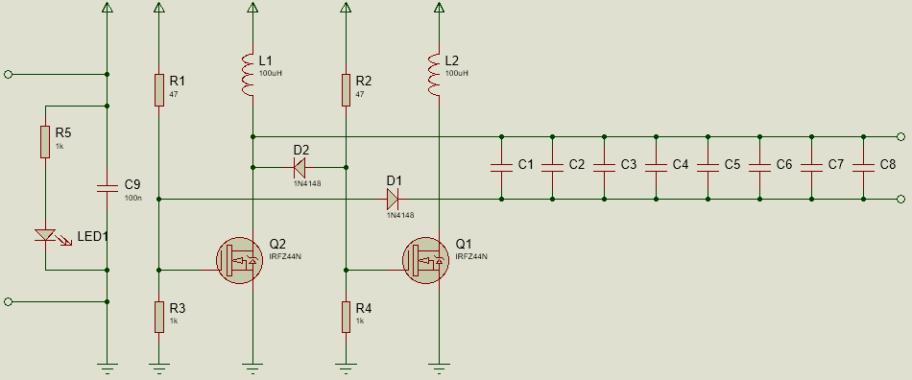

**CONCLUSIONES Y RECOMENDACIONES**

**CONCLUSIONES**

En el diseño, la transmisión de energía inalámbrica logro un alcance máximo de hasta 50 cm con la mejor combinación posible de bobinas colocadas en el circuito transmisor y receptor.

Para que un sistema esté acoplado, en el circuito transmisor es necesario colocar un condensador en serie entre el circuito oscilador y la bobina transmisora. El condensador cumple la función de acoplar la señal que proviene del oscilador con la bobina y la de sintonizar la frecuencia del circuito transmisor con la del sistema que es la de resonancia.

El condensador ubicado en paralelo entre la bobina receptora y la carga cumple la función de sintonizar la frecuencia de resonancia del circuito receptor con la frecuencia de resonancia del sistema y la de adaptar la impedancia de la bobina y la carga permitiendo la máxima transferencia de potencia. Si no se colocase el condensador en el circuito receptor el sistema estará solamente acoplado, pero no será resonante, debido a que no las frecuencias podrían ser diferentes a las del emisor.

En el fenómeno de la transmisión de energía inalámbrica, una vez ajustado el sistema no se pueden intercambiar las bobinas transmisora y receptora, es decir, salvo que las dos bobinas empleadas tanto en el circuito transmisor como en el receptor sean idénticas.

Trabajar con un sistema acoplado resonante permite que se obtengan mejores valores de coeficiente de acoplamiento *k* cercanos a uno.

El diseño de la geometría de la bobina transmisora permite que se obtenga un alto factor de calidad Q de ella, minimizando las pérdidas que se producen especialmente debido a la resistencia óhmica que presenta la bobina.

* Cuanto mayor es el número de vueltas de la bobina transmisora, menos eficiente es el sistema
* Tiene una mayor influencia en el rendimiento del sistema el área de la bobina transmisora que su longitud.
* A menor categoría AWG tenga el cable de cobre unifilar que forman las bobinas, el sistema posee un mayor rendimiento.

**RECOMENDACIONES**

Para que la transmisión de energía inalámbrica pueda ser usada como tecnología de transporte, es necesario que sea segura para el ser humano y los animales, cumpliendo normativas vigentes de entidades internacionales, las cuales dictan los niveles de exposición de CEM (Campos Electromagnéticos).

Actualmente no hay una legislación específica que permita establecer los niveles de exposición laboral a campos electromagnéticos , debido a ello se aborda la seguridad en base a criterios técnicos y estudios de organismos internacionales tales como ICNIRP (Comisión Internacional para la Protección contra las Radiaciones No Ionizantes) o la guía del IEEE (Institute of Electrical and Electronic Engineers).

Hay que dejar claro que transmisión inalámbrica de energía eléctrica por acoplamiento inductivo resonante no significa que exista electricidad circulando a través del aire, ya que el principio físico en el que se basa es el acoplamiento de campos magnéticos resonantes en región de campo cercano.

En los estudios más recientes tanto ICNIRP como IEEE concluyen que no hay una evidencia concluyente que permita relacionar la exposición humana a campos electromagnéticos y el cáncer, pero si hay evidencia que los campos electromagnéticos variables con el tiempo en radiofrecuencia pueden:

* Incrementar la temperatura del cuerpo humano.
* Estimular a los tejidos musculares.
* Estimular los nervios periféricos.
* Calentamiento de tejidos tisulares.
* Producir descargas y quemaduras por el contacto con conductores.
* Fenómeno de sensación de luz temporal.

**BIBLIOGRAFÍA**

* Agbinya Johnson I., 2016 Wireless Power Transfer, River Publishers,
* Lorrain Paul, Corson Dale, 1977 Campos y Ondas Electromagnéticas.
* Tipler Paul A. Mosca Gene, Física para la Ciencia y la Tecnología, Volumen 2. Barcelona: Editorial Reverte, S.A.
* Dr. morris kesler, Highly Resonant Wireless Power Transfer: Safe, Efficient, and over Distance, ©WiTricity Corporation.
* Coilcraft, 2003 Measuring Self Resonant Frequency.
* Knight David W, The self-resonance and self-capacitance of solenoid coils: applicable theory, models and calculation methods. Versión 1.0, mayo 2016.
* López Ferreras Francisco, 1993 Análisis de Circuitos I. 3ª edición.
* Rodríguez., 2012 Enlace Inductivo Controlado Por Frecuencia Para Energizar Dispositivos Electrónicos Implantables, Terceras Jornadas Chilenas de Ingeniería Biomédica
* INSHT, NTP 698, 2012 Campos electromagnéticos entre 0 Hz y 300 GHz: criterios ICNIRP para valorar la exposición laboral.
* Witricity [consulta: 22 mayo 2019]. Disponible en: http://witricity.com/technology/
* Hipertextual [consulta: 10 julio 2019]. Disponible en: https://hipertextual.com/2014/07/nace- campana-para-reconstruir-torre-wardenclyffe-sueno-tesla
* WiTricity brings wireless power to new Dell laptop [consulta: 12 julio 2019]. Disponible http://witricity.com/witricity-brings-wireless-power-new-dell-laptop/
* Wireless Power Consortium [consulta: 12 julio 2019]. Disponible en: https://www.wirelesspowerconsortium.com/technology/why-not-a-wire-the-case-for-wireless- power.html

ANEXOS

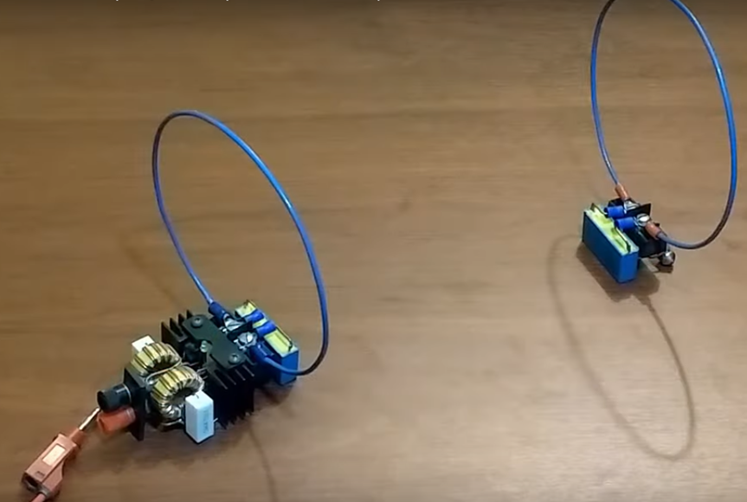

Figura 1

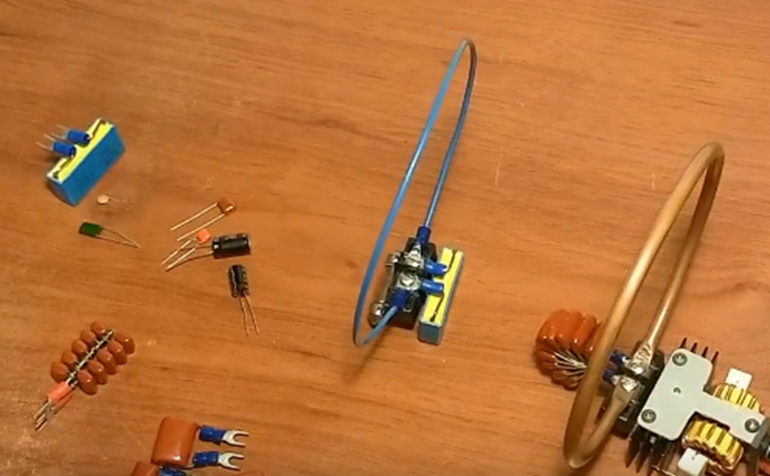

Figura 2